Конспект ОД по художественно - эстетическому развитию
«Открытка ко Дню Победы ветерану в подарок».
для детей 6-7 лет

Цель: изготовление поздравительной открытки к 9 мая.
Задачи:
- воспитание чувства патриотизма, уважения к ветеранам;
- способствование развитию творческих способностей детей,
- развитие умения планировать свою деятельность, развитие зрительного восприятия, глазомера, зрительно-моторную координацию, мелкую моторику.
- воспитание аккуратности, терпеливости в достижении результата, художественный вкус, умение видеть красоту.
Прогнозируемый результат:
Выполнение аккуратной работы, развитие у детей чувства патриотизма и уважения к ветеранам ВОВ.
Тип занятия: комбинированный
Личностные - навыки организации рабочего места для работы с бумагой и картоном; формирование эстетических чувств
- Планирование собственной деятельности, оценка качества и уровня усвоения. Извлечение необходимой информации из беседы, рассказа. Выработка алгоритма действий.
Познавательные: активизация знаний и умение делать обобщения, сравнения. Умение анализировать представленные работы и давать им характеристику; понимание вопросов взрослого и умение строить логически верные ответы.
Методы и приемы: беседа, инструктаж, самооценка.
Материалы и инструменты:
Цветной картон (2 цвета), 3 полоски из салфеток красного цвета, 3 полоски зелёного цвета из гофрированной бумаги, распечатка заготовки для звезды, распечатка поздравления ветерану, распечатка георгиевской ленты, украшение (звёзды или кружочки - конфетти), ножницы, клей, карандаш.
ПЛАН ЗАНЯТИЯ
- вступительное слово
- о Дне победы
- о символических деталях на открытке
- об этапах работы над открыткой
- инструкция по технике безопасности при использовании требуемых инструментов
- изготовление открытки
- гвоздики
- звезда
- щит
- лента
- объединение деталей в открытку
- анализ выполненной работы
- уборка рабочего места
1. Вступительное слово.
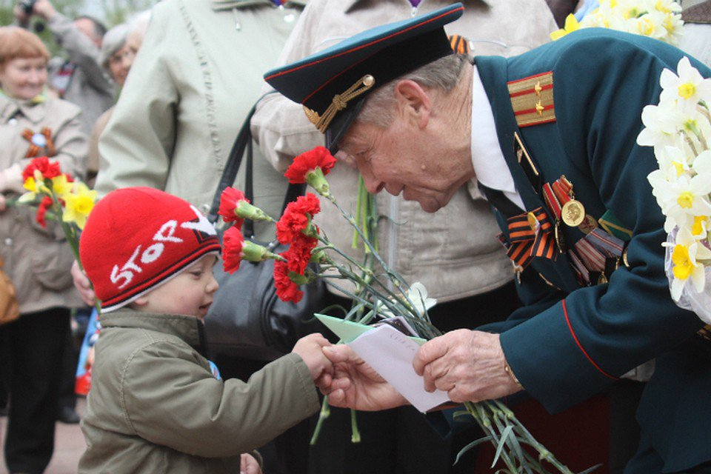
- сегодня мы будем делать открытки ветеранам Великой Отечественной войны.
- Какая знаменательная дата приближается? (75 летите Победы)
- Когда празднуется День Победы? (9 мая)
- Почему он называется День Победы? (В этот день закончилась Великая Отечественная война)
- История праздника День Победы ведется с 9 мая 1945 года, потому что именно в этот день в пригороде Берлина был подписан, акт о безоговорочной и полной капитуляции гитлеровской Германии и была провозглашена победа Красной Армии против немецко –фашистских захватчиков.
- Первый День Победы праздновался так, как, наверное, отмечалось очень мало праздников в истории страны. Люди на улицах поздравляли друг друга, обнимались, целовались и плакали.
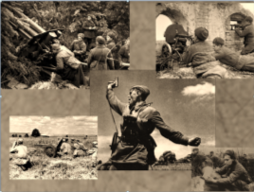
9 мая вечером в Москве был дан Салют Победы, самый масштабный в истории СССР: из тысячи орудий было дано тридцать залпов. Война - это страшное слово. Сколько жизней унесла она, сколько ни в чём не повинных людей погибло. Нет в нашей стране ни одной семьи, из которой бы война не унесла чью-то жизнь или не искалечила кого-то пулями и осколками. К счастью, мы не видели её, но мы всегда должны помнить о тех, кто защищал нашу землю; кто, не жалея себя и своей жизни, боролся на полях сражений.
К сожалению, с каждым годом остается все меньше очевидцев и участников тех страшных военных событий. Но память о том подвиге, который они совершили, бессмертна. Память о тех людях, которые вырвали эту Победу, ценой собственной жизни, будет жить в сердцах еще многих последующих поколений.
Выразить огромную благодарность и почтение нашим дорогим ветеранам в День Победы можно разными способами. Но в этот символический день нашим ветеранам главное знать, что их дети и внуки помнят про них, про их подвиг.
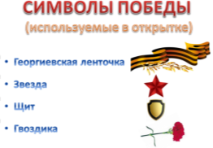
- Давай же и мы порадуем их открытками, которые сегодня сделаем своими руками ко Дню Победы.

-Посмотри на образец открытки. Какие детали ты видишь. (Звезду, георгиевскую ленту, гвоздики, щит).
-Каждая деталь этой открытки символизирует своё отношение к победе, защите или боевой заслуге.
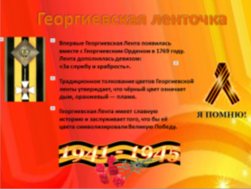
Георгиевская Лента.
- Впервые Георгиевская Лента появилась вместе с Георгиевским Орденом в 1769 году. Лента дополнялась девизом:
«За службу и храбрость».
- Что означают цвета на георгиевской ленте?
- Традиционное толкование цветов Георгиевской ленты утверждает, что чёрный цвет означает дым, оранжевый — пламя.
- Георгиевская Лента имеет славную историю и заслуживает того, что бы её цвета символизировали Великую Победу.
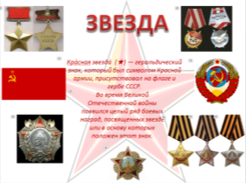
Звезда
- Что символизирует красная звезда?
- Красная звезда́ — геральдический знак, который был символом Красной армии, присутствовал на флаге и гербе СССР.
- Во время Великой Отечественной войны появился целый ряд боевых наград, посвященных звезде или в основу которых положен этот знак.
Щит
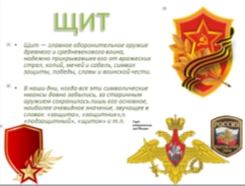
- Что такое щит и для чего он нужен?
- Щит — главное оборонительное оружие древнего и средневекового воина, надежно прикрывавшее его от вражеских стрел, копий, мечей и сабель, символ защиты, победы, славы и воинской чести.
- В наши дни, когда все эти символические нюансы давно забылись, за старинным оружием сохранилось лишь его основное, наиболее очевидное значение, звучащее в словах: «защита», «защитник», «подзащитный», «щиток» и т.п.
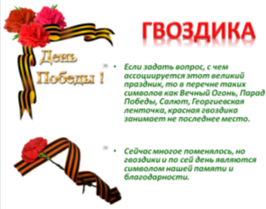
- Гвоздика
- Если задать вопрос, с чем ассоциируется День Победы, то в перечне таких символов как Вечный Огонь, Парад Победы, Салют, Георгиевская ленточка, красная гвоздика занимает не последнее место.
- Сейчас многое поменялось, но гвоздики и по сей день являются символом нашей памяти и благодарности.

- Инструкция по технике безопасности при использовании требуемых инструментов
- Надеюсь, что ты узнал что-то для себя новое о символах Победы, а теперь, прежде чем приступить к изготовлению открытки, вспомним о технике безопасности работы с ножницами и клеем.
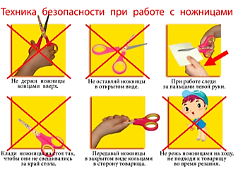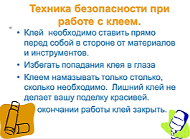

- Изготовление открытки

Первые 2 детали открытки ты выполи вместе со мной – это гвоздику и звезду. Гвоздика.
Берём полоску из салфетки, складываем несколько раз и надрезаем с одной из сторон «травкой». Далее, нижнюю часть, заматываем зелёной полоской из гофрированной бумаги, предварительно промазав клеем начало и конец. В конце можно приклеить удлинённые листики.
Звезда.
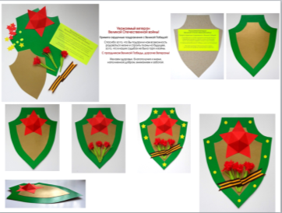
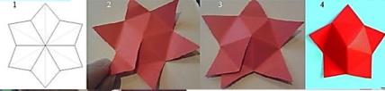
Вырезаем шестиконечную заготовку из красной бумаги (распечатку) и начинаем складывать пополам короной 3 раза, каждый раз раскрывая и поворачивая на один лучик. Далее раскрыли нашу деталь, и каждый лучик начали складывать к центру. Снова всё раскрыли. И только теперь делаем один надрез между двумя лучиками до центра. Наконец мы можем сложить и склеить объёмную звезду, наложив полностью один лучик на другой, которые находятся рядом с разрезом.
- Остальные детали вырезаете в произвольном порядке.
- Посмотри и назови, какие детали открытки надо сделать? (2 шита, 3 гвоздики, георгиевская ленточка, поздравление, украшения)
Объединение деталей открытки выполняется в определённом порядке.
- Сзади большого щита приклеивается поздравление, если оно выходит за края, обрежьте его до краёв щита.
- Два щита склеиваются – один в середине другого.
- Звезда клеится в верхней части открытки, отступив от самого верха.
- Под звездой приклеить 3 гвоздики.
- На стеблях гвоздик и щите закрепить георгиевскую ленточку.
- Можно добавить украшение на щит в виде маленьких кружочков или маленьких звёздочек.

- Анализ выполненной работы
Посмотри внимательно, всё ли ты сделал аккуратно и красиво. Что было особенно сложно в работе над открыткой? Что ты нового сегодня узнал?
Мы старались, и я думаю, что наши открытки понравятся нашим ветеранам.

